# Письменниця Раїса Плотникова презентувала в університеті свої романи

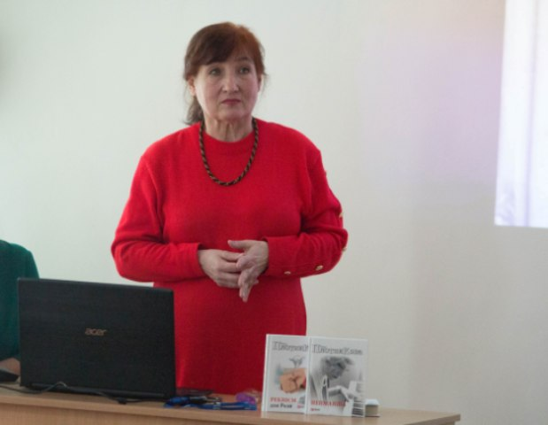

4 березня 2020 р. у ПНПУ імені В. Г. Короленка відбулася зустріч із письменницею, лауреаткою премій імені Леоніда Бразова, Володимира Малика, Івана Котляревського, Панаса Мирного й Івана Кошелівця та «Коронації слова» Раїсою Плотниковою. Вона є авторкою понад десяти книжок віршів і прози. Окремі твори письменниці публікувалися у журналах «Дніпро», «Вітчизна», «Криниця», «Рідний край», «Єгупець».

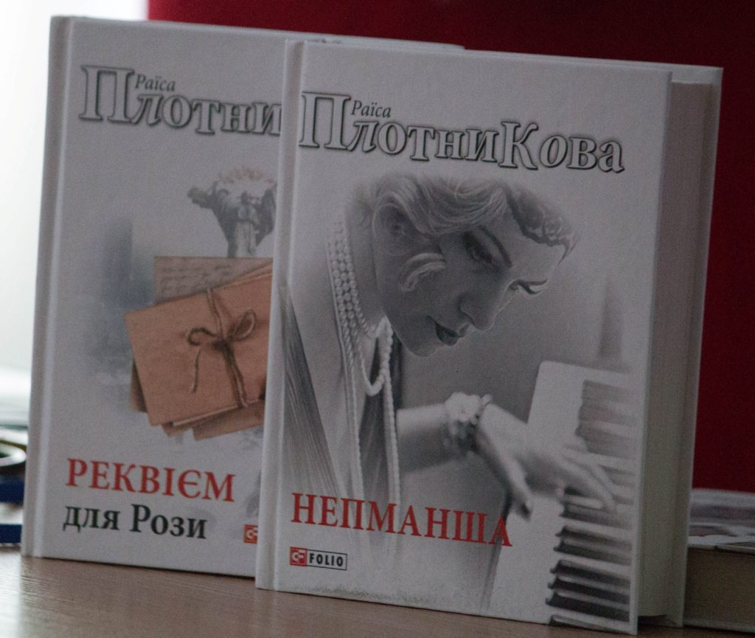

У педагогічному університеті Раїса Плотникова презентувала свій творчий доробок, зокрема й найновіший роман «Непманша». Він є продовженням і логічним завершенням книги «Реквієм для Рози». Події роману відбуваються в Полтаві 1920-х – 1930-х рр. Водночас інша сюжетна лінія описує реалії сучасного життя. За словами авторки, вона завжди намагається поєднати у творах минуле і сучасність. Письменниця розповіла про роботу над романами, прототипів їхніх героїв, роботу з історичними документами.

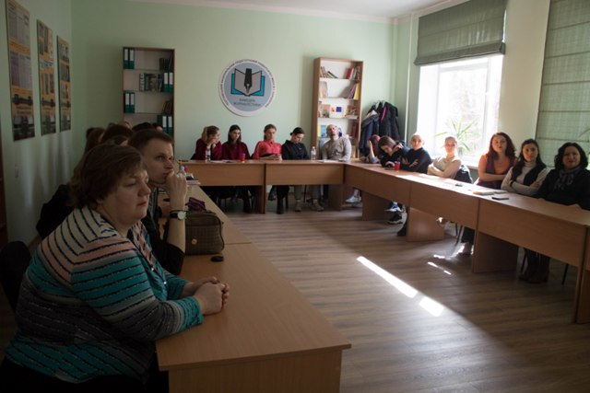

На зустріч прийшли студенти і викладачі факультету, які цікавляться сучасною українською літературою, літературним краєзнавством, слідкують за книжковими новинками письменників Полтавщини.

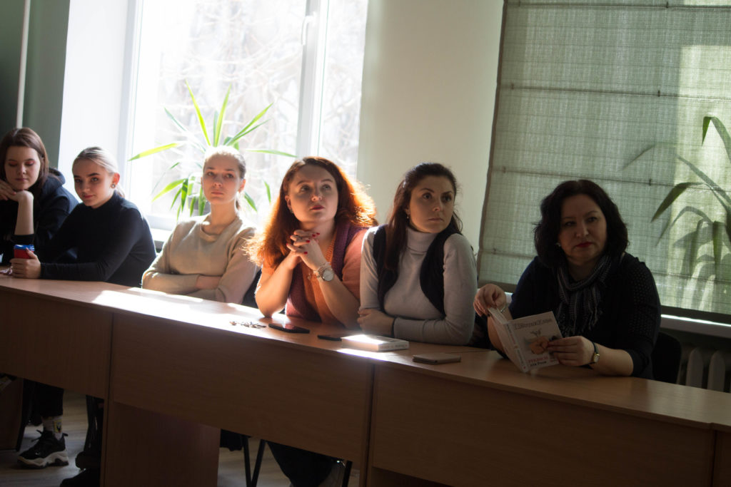

Раїса Василівна  радо відповідала на питання, зокрема акцентувала увагу можливостях, котрі відкривають перед початківцями (і не лише) численні літературні конкурси.

Захід організований кафедрою журналістики в рамках Тижня факультету філології та журналістики.

Фото Людмили Стребко